ĐỀ THI THỬ THEO CẤU TRÚC MINH HỌA  THPT HOÀNG VĂN THÁI  (Đề thi có 05 trang) | ĐỀ MINH HỌA KÌ THI TỐT NGHIỆP THPT 2021  Bài thi: KHOA HỌC TỰ NHIÊN  Môn thi thành phần: VẬT LÝ  Thời gian làm bài: 50 phút, không kể thời gian phát đề

1. Chọn công thức đúng mô tả định luật Cu- lông :
A. F = 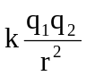 B. F = 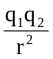 C. F = 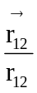 D. F = 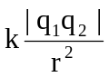
2. Trong thời gian 4s có một điện lượng 1,5C dịch chuyển qua tiết diện thẳng của dây tóc một bóng điện .Cường độ dòng điện qua đèn là
A. 0,375A B. 2,66A C.6A D. 3,75A
3. Hạt tải điện kim loại là
A. lỗ trống. B. electron. C. ion dương. D. ion âm.
4. Chọn câu trả lời đúng.Trong hiện tượng khúc xạ ánh sáng:
A. góc khúc xạ luôn bé hơn góc tới.
B. góc khúc xạ luôn lớn hơn góc tới.
C. góc khúc xạ tỉ lệ thuận với góc tới.
D. khi góc tới tăng dần thì góc khúc xạ cũng tăng dần.
5. Chọn kết luận đúng khi nói về dao động điều hoà cuả con lắc lò xo:
A. Vận tốc tỉ lệ thuận với thời gian. B. Gia tốc tỉ lệ thuận với thời gian.
C. Quỹ đạo là một đoạn thẳng. D. Quỹ đạo là một đường hình sin.
6. Một vật dao động điều hoà đi được quãng đường 16cm trong một chu kì dao động. Biên độ dao động của vật là
A. 4cm. B. 8cm. C. 16cm. D. 2cm.
7. Hai dao động điều hòa cùng tần số và vuông pha nhau thì có độ lệch pha bằng
A.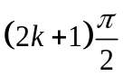 với 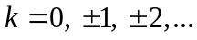 B.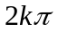với
C.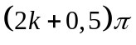 với D.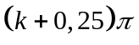 với
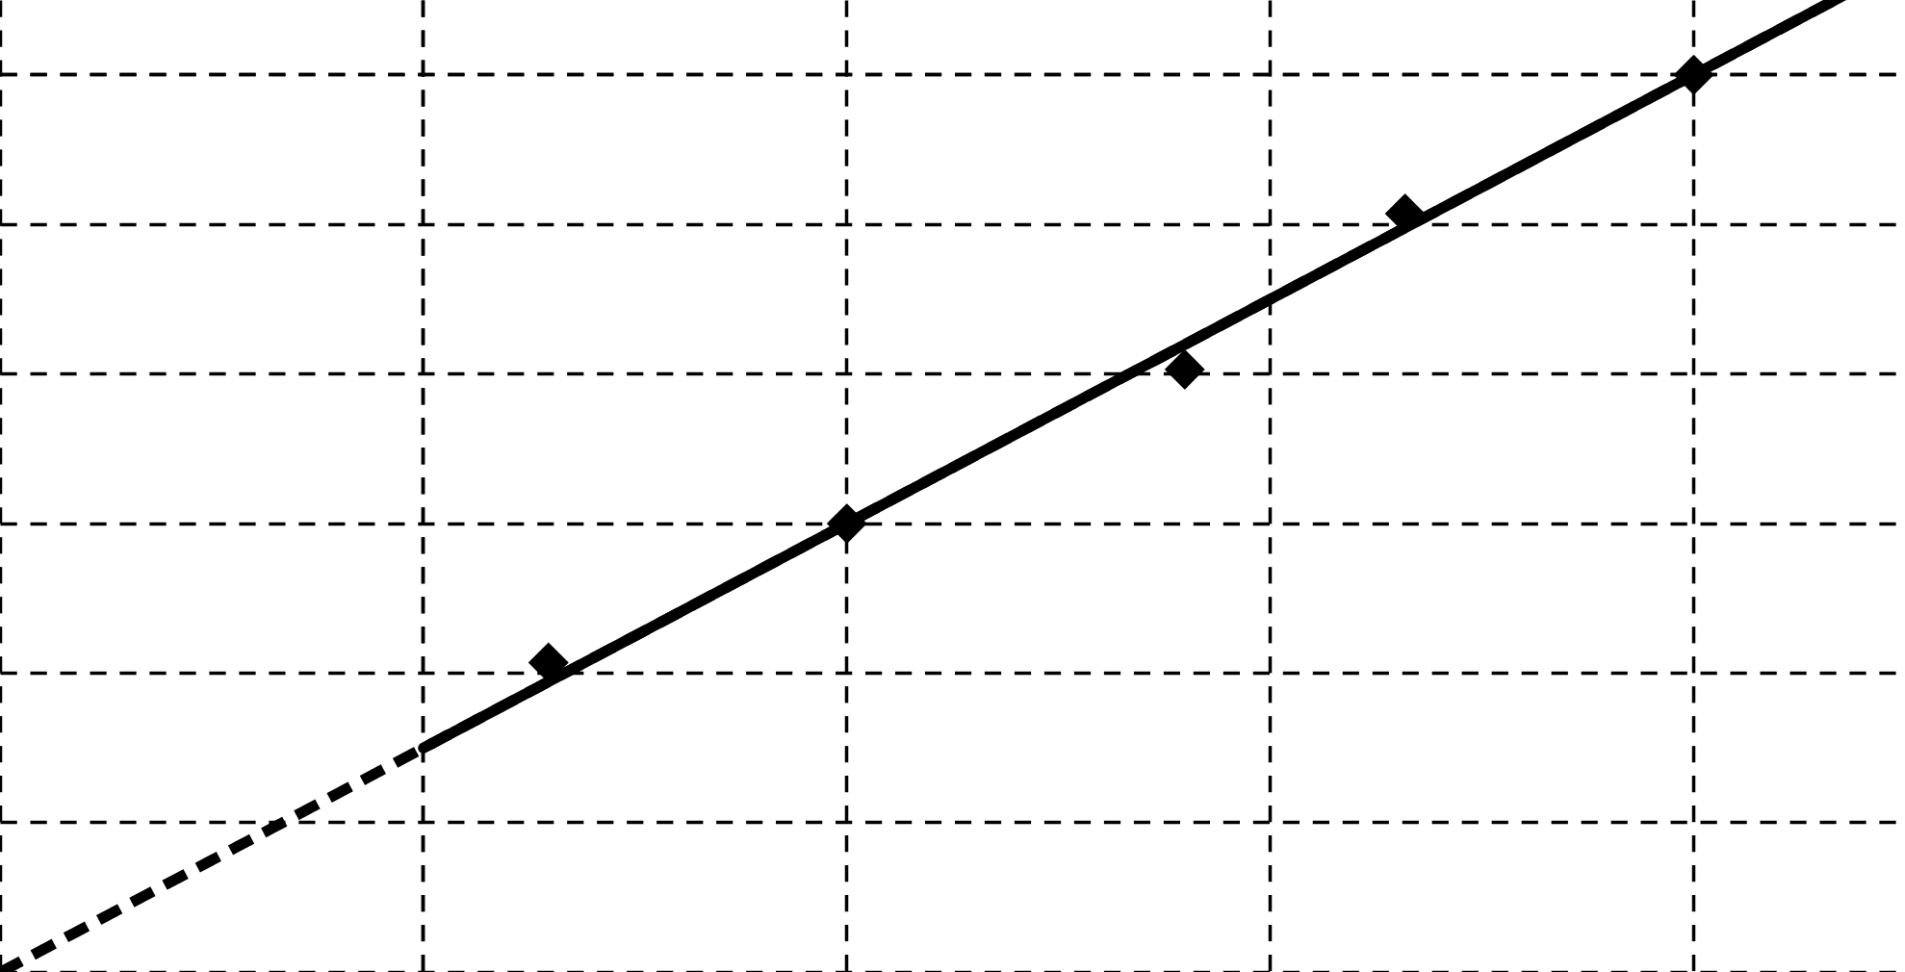
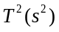
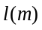
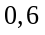
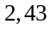
8. Trong bài thực hành đo gia tốc trọng trường bằng con lắc đơn, một nhóm học sinh tiến hành đo, xử lý số liệu và vẽ được đồ thị biểu diễn sự phụ thuộc của bình phương chu kì dao động điều hòa 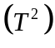 theo chiều dài của con lắc như hình bên. Lấy 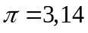. Giá trị trung bình của đo được trong thí nghiệm này là
A.9,96 m/s².
B.9,42 m/s².
C.9,58 m/s².
D.9,74 m/s².
9. Dao động của quả lắc đồng hồ :
A. Dao động duy tri B. Dao động tắt dần C. Dao động tự do D. Sự tự dao động
10. Đặc trưng nào sau đây không phải là đặc trưng Vật Lý của âm?
A. Tần số âm. B. Độ cao của âm.
C. Mức cường độ âm. D. Đồ thị dao động âm.
11. Một sóng cơ hình sin truyền theo chiều dương của trục 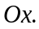 Khoảng cách giữa hai điểm gần nhau nhất trên 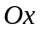mà phần tử môi trường ở đó dao động vuông pha nhau là
A. hai bước sóng. B. một bước sóng.
C. một phần tư bước sóng. D. một nửa bước sóng.
12. Thí nghiệm giao thoa sóng ở mặt nước với hai nguồn kết hợp dao động ngược pha. Sóng do hai nguồn phát ra có bước sóng . Cực đại giao thoa cách hai nguồn những đoạn 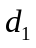 và 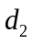 thỏa mãn
A.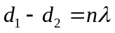 với 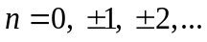
B.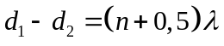 với
C.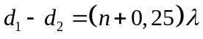 với
D.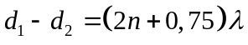 với
13. Phát biểu nào sau đây là đúng khi nói về sóng cơ học?
A. Sóng âm truyền được trong chân không.
B. Sóng dọc là sóng có phương dao động vuông góc với phương truyền sóng.
C. Sóng dọc có phương dao động trùng với phương truyền sóng.
D. Sóng ngang là sóng có phương dao động trùng với phương truyền sóng.
14. Trên mặt một chất lỏng, tại O có một nguồn sóng cơ dao động có tần số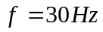. Vận tốc truyền sóng là một giá trị nào đó trong khoảng 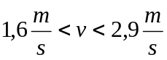. Biết tại điểm M cách O một khoảng 10cm sóng tại đó luôn dao động ngược pha với dao động tại O. Giá trị của vận tốc đó là:
A. 2m/s B. 3m/s C.2,4m/s D.1,6m/s
15. Đoạn mạch điện xoay chiều gồm điện trở thuần R, cuộn cảm thuần L và tụ điện C mắc nối tiếp. Kí hiệu u_{R}, u_{L}, u_{C} tương ứng là điện áp tức thời ở hai đầu các phần tử R, L và C. Quan hệ về pha của các điện áp này là
A.u_{R} trễ pha so với u_{C}. B.u_{C} và u_{L} ngược pha.
C.u_{L} sớm pha so với u_{C}. D.u_{R} sớm pha so với u_{L}.
16. Đặt vào hai đầu đoạn mạch RLC không phân nhánh một hiệu điện thế xoay chiều u = U₀cosωt thì dòng điện trong mạch là i = I₀cos(ωt + ). Đoạn mạch này luôn có:
A.Z_{L}< Z_{C} B.Z_{L} = Z_{C} C.Z_{L}< R D.Z_{L}> Z_{C}
17. Cho đoạn mạch xoay chiều gồm điện trở thuần R nối tiếp với tụ điện có điện dung C. Khi dòng điện xoay chiều có tần số góc ω chạy qua thì tổng trở của đoạn mạch là
A.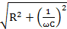 B.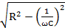 C. D.
18. Đặt điện áp xoay chiều 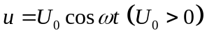 vào hai đầu một đoạn mạch có 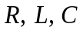 mắc nối tiếp thì trong đoạn mạch có cộng hưởng điện. Nếu ta tăng tần số góc của dòng điện, đồng thời giữ nguyên các thông số còn lại. Kết luận nào sau đây là sai?
A.Cảm kháng của cuộn dây tăng. B.Dung kháng của tụ điện giảm.
C.Tổng trở của mạch giảm. D.Cường độ dòng điện hiệu dụng trong mạch tăng.
19 Trong máy phát điện xoay chiều 3 pha, trên mỗi cuộn dây của stato có suất điện động cực đại là 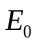. Khi suất điện động tức thời ở cuộn dây thứ nhất triệt tiêu thì suất điện động tức thời trong cuộn dây thứ hai và cuộn dây thứ 3 tương ứng là 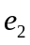 và 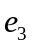 thỏa mãn hệ thức nào sau đây ?
A.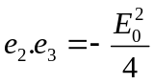. B.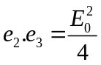. C.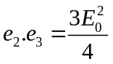. D.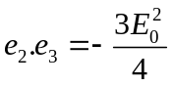.
20. Một đoạn mạch gồm tụ C =(F) và cuộn cảm thuần có độ tự cảm L = H mắc nối tiếp. Điện áp giữa hai đầu cuộn cảm là u_{L} =100cos(100πt + ) V. Điện áp tức thời ở hai đầu tụ có biểu thức như thế nào?
A.u_{C} = 50cos(100πt - )V. B.u_{C} = 50cos(100πt - )V.
C.u_{C} = 50cos(100πt + )V. D.u_{C} = 100cos(100πt + )V.
21. Cường độ dòng điện tức thời chạy qua một đoạn mạch xoay chiều là i = 2sin(100πt) A. Tại thời điểm t₁ nào đó, dòng điện đang giảm và có cường độ bằng 1A. Đến thời điểm t = t₁ + 0,005 s, cường độ dòng điện bằng:
A. √3A. B. -√3A. C. √2A. D. -√2A
22. Sóng điện từ của kênh VOV5 hệ phát thanh đối ngoại có tần số 105,5 MHz, lan truyền trong không khí với tốc độ 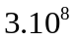m/s. Chu kì của sóng này là
A.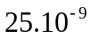 s. B.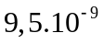 s. C.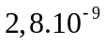 s. D.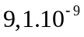 s.
23. Sóng điện từ
A. là sóng dọc hoặc sóng ngang.
B. là điện từ trường lan truyền trong không gian.
C. có điện trường và từ trường tại một điểm dao động cùng phương.
D. không truyền được trong chân không.
24. Trong sơ đồ khối của một máy phát thanh dùng vô tuyến không có bộ phận nào dưới đây?
A. Mạch tách sóng. B. Mạch khuyếch đại. C. Mạch biến điệu. D. Anten.
25. Chiếu một chùm sáng trắng vào khe hẹp  của một máy quang phổ lăng kính, trên kính ảnh của buồng tối ta thu được
A. một dải sáng trắng.
B. một dải có màu từ đỏ đến tím nối liền nhau một cách liên tục.
C. các vạch sáng, vạch tối xen kẽ nhau.
D. bảy vạch sáng từ đỏ đến tím, ngăn cách nhau bởi những khoảng tối.
26. Khi nói về tia tử ngoại, phát biểu nào sau đây sai?
A. Tia tử ngoại tác dụng lên phim ảnh.
B. Tia tử ngoại dễ dàng đi xuyên qua tấm chì dày vài xentimét.
C. Tia tử ngoại làm ion hóa không khí.
D. Tia tử ngoại có tác dụng sinh học: diệt vi khuẩn, hủy diệt tế bào da.
27. Dùng thí nghiệm Y − âng về giao thoa ánh sáng với khoảng cách giữa hai khe hẹp là và khoảng cách giữa mặt phẳng chứa hai khe đến màn quan sát là 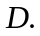 Nếu bước sóng dùng trong thí nghiệm là , khoảng cách giữa một vân sáng và một vân tối liên tiếp là
A.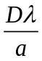. B.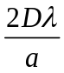. C.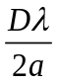. D.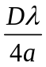.
28. Khi nói về ánh sáng đơn sắc phát biểu nào sau đây đúng?
A. Ánh sáng đơn sắc không bị thay đổi bước sóng khi truyền từ không khí vào lăng kính thuỷ tinh.
B. Ánh sáng đơn sắc bị tán sắc khi truyền qua lăng kính.
C. Ánh sáng đơn sắc không bị tán sắc khi truyền qua lăng kính.
D. Ánh sáng đơn sắc bị đổi màu khi truyền qua lăng kính.
29. Hiện nay, điện năng có thể được sản xuất từ các “tấm pin năng lượng Mặt Trời”, pin này hoạt động dựa vào hiện tượng?
A. Quang điện ngoài. B. Cảm ứng điện từ. C. Quang điện trong. D. Tự cảm.
30. Xét một đám nguyên tử hiđrô theo mẫu nguyên tử Bo, là bán kính Bo. Ban đầu electron của chúng chuyển động trên quỹ đạo dừng có bán kính 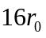, khi đám nguyên từ này trở về các trạng thái có mức năng lượng thấp hơn thì số bức xạ tối đa mà đám nguyên tử này có thể phát ra là
A.2. B.4. C.5. D.6.
31. Công thoát êlectrôn (êlectron) ra khỏi một kim loại là A = 1,88 eV. Biết hằng số Plăng h = 6,625.10⁻³⁴ J.s, vận tốc ánh sáng trong chân không c = 3.10⁸ m/s và 1 eV = 1,6.10⁻¹⁹ J . Giới hạn quang điện của kim loại đó là
A. 0,33 μm. B. 0,22 μm. C. 0,66. 10⁻¹⁹ μm. D. 0,66 μm.
32. Theo thuyết lượng từ ánh sáng thì năng lượng của
A. một phôtôn bằng năng lượng nghỉ của một êlectrôn (êlectron).
B. một phôtôn phụ thuộc vào khoảng cách từ phôtôn đó tới nguồn phát ra nó.
C. các phôtôn trong chùm sáng đơn sắc bằng nhau
D. một phôtôn tỉ lệ thuận với bước sóng ánh sáng tương ứng với phôtôn đó.
33. Tia phóng xạ nào sau đây là dòng các hạt pozitron?
A. Tia . B. Tia 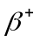. C. Tia 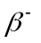. D. Tia .
34. Năng lượng liên kết riêng của hạt nhân 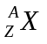 được xác định bằng biểu thức nào sau đây? Biết khối lượng của proton, notron và hạt nhân lần lượt là 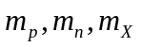.
A.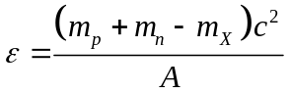. B.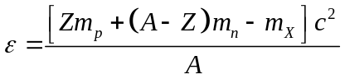.
C.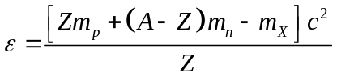. D.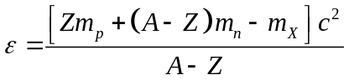.
35. Hạt nhân 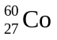có khối lượng là 55,940u. Khối lượng của prôton là 1,0073u và khối lượng của nơtron là 1,0087u. Độ hụt khối là
A. 4,544u; B. 4,536u; C. 3,154u; D. 3,637u
36. Một con lắc lò xo treo thẳng đứng. Kích thích cho con lắc dao động điều hòa theo phương thẳng đứng. Chu kì và biên độ dao động của con lắc lần lượt là 0,4 s và 8 cm. Chọn trục x’x thẳng đứng chiều dương hướng xuống, gốc tọa độ tại vị trí cân bằng, gốc thời gian t = 0 khi vật qua vị trí cân bằng theo chiều dương. Lấy gia tốc rơi tự do g = 10 m/s² và π² = 10. Thời gian ngắn nhất kẻ từ khi t = 0 đến khi lực đàn hồi của lò xo có độ lớn cực tiểu là
A. 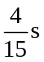. B. 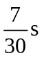. C. 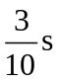 D. 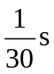.
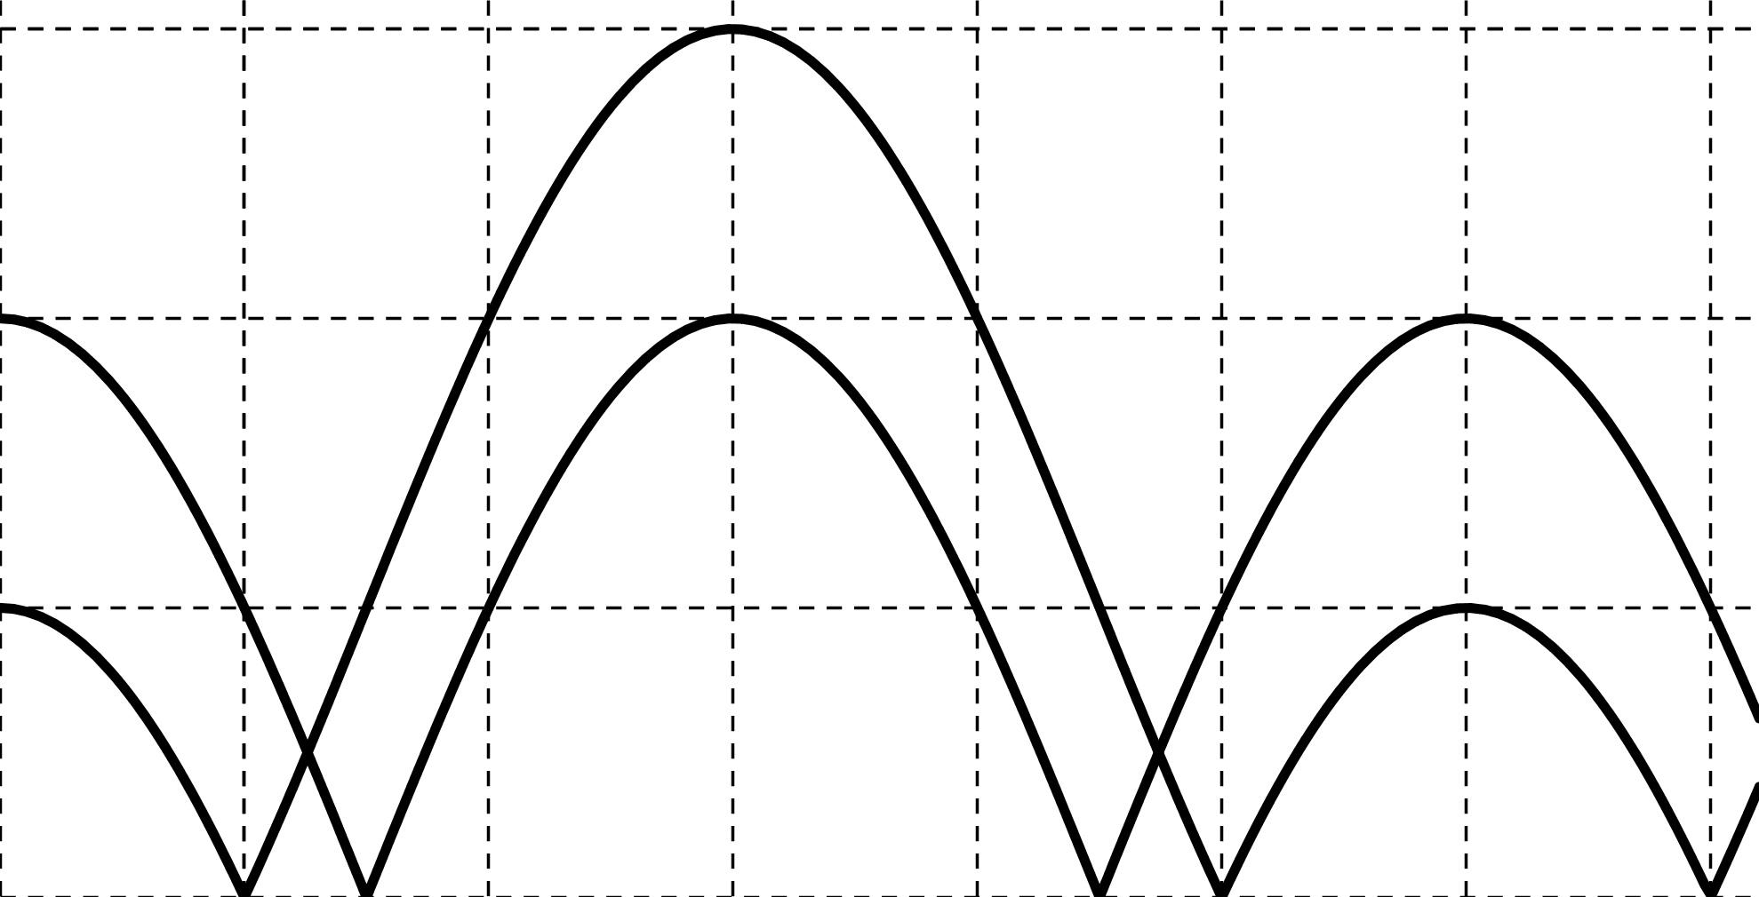
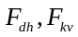
37: Một con lắc lò xo treo thẳng đứng, dao động điều hòa tại nơi có 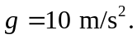 Hình bên là đồ thị biểu diễn sự phụ thuộc của độ lớn lực kéo về 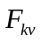 tác dụng lên vật và độ lớn lực đàn hồi 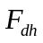của lò xo theo thời gian Biết 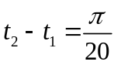s. Tốc độ của vật tại thời điểm 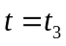gần nhất giá trị nào sau đây?
A. 87 cm/s.
B. 60 cm/s
C. 51 cm/s.
D. 110 cm/s.

38: Trên một sợi dây có hai đầu cố định, đang có sóng dừng với biên độ dao động của bụng sóng là 4 cm. Khoảng cách giữa hai đầu dây là 60 cm, sóng truyền trên dây có bước sóng là 30 cm. Gọi  và 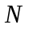 là hai điểm trên dây mà phần tử tại đó dao động với biên độ lần lượt là 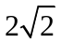 cm và  cm. Gọi 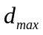 là khoảng cách lớn nhất giữa và , 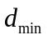 là khoảng cách nhỏ nhất giữa và . Tỉ số 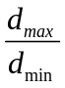 có giá trị gần nhất với giá trị nào sau đây?
A. 1,01. B. 1,02. C. 1,03. D. 1,04.
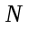
39: Đặt điện áp 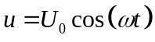 vào hai đầu đoạn mạch  như hình bên. Trong đó, cuộn cảm thuần có độ tự cảm 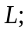 tụ điện có điện dung 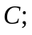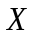 là đoạn mạch chứa các phần tử có 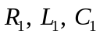 mắc nối tiếp. Biết 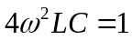, các điện áp hiệu dụng: 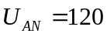V;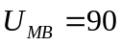V, góc lệch pha giữa 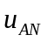 và 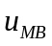 là 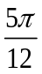. Hệ số công suất của là
A. 0,25.
B. 0,82.
C. 0,87.
D. 0,79.
40: Trong thí nghiệm Y − âng về giao thoa ánh sáng, hai khe được chiếu bằng ánh sáng gồm hai bức xạ đơn sắc 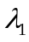 và 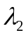 có bước sóng lần lượt là 0,45 μm và 0,65 μm. Trên màn quan sát, hai vân tối trùng nhau gọi là một vạch tối. Trong khoảng giữa vân sáng trung tâm và vạch tối gần vân trung tâm nhất có 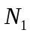 vân sáng của và 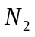 vân sáng của (không tính vân sáng trung tâm). Giá trị 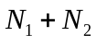 bằng
A. 5 B. 8. C. 4. D. 3.

